Домашнее задание по сольфеджио 3 класс

- Повторить строение мажорного, минорного, увеличенного и уменьшенного трезвучий (Б53, М53, Ув.53 и Ум.53) и их обращений
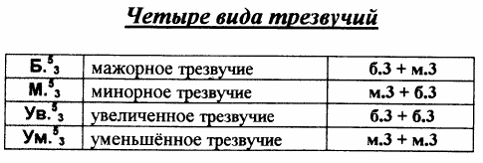
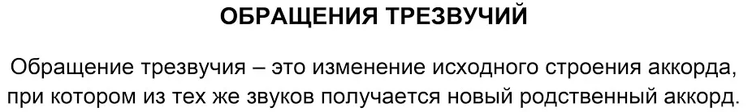
Обращаем трезвучие путем переноса его нижнего звука на октаву вверх, средний и верхний звук оставляем на месте, никуда их не переносим.

Всего у трезвучия 2 обращения:
- Секстаккорд (обозначаем как 6). Имеет такое название, потому что крайние звуки этого аккорда находятся на расстоянии сексты друг от друга.
- Квартсекстаккорд (обозначаем как 64). У него крайние звуки тоже находятся на расстоянии сексты друг от друга, и кроме этого, расстояние между нижним и средним звуком квартсекстаккорда равно кварте, этим объясняется цифра 4 в обозначении этого аккорда.
Пример построения Б53 с обращениями от ноты “До”: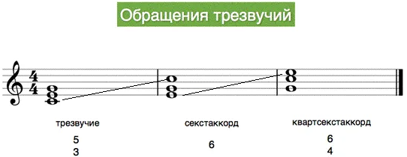

- Переписать данные аккорды в тетрадь, подписать их название (Б53, М53, Ув.53 или Ум.53) и к каждому из них в этом же такте построить обращения (1 секстаккорд и 1 квартсекстаккорд).
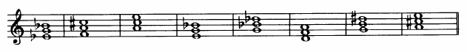
- Все построенные аккорды сыграть на своем инструменте.

Дорогие ребята и родители!
По всем вопросам (непонятная тема, трудности с домашним заданием и др.) можно и нужно писать мне на почту darsert.solf@gmail.com

